2020-05-14 唱柄組反應馬達版本無法辨別

經過追查發現DD motor 程式有問題

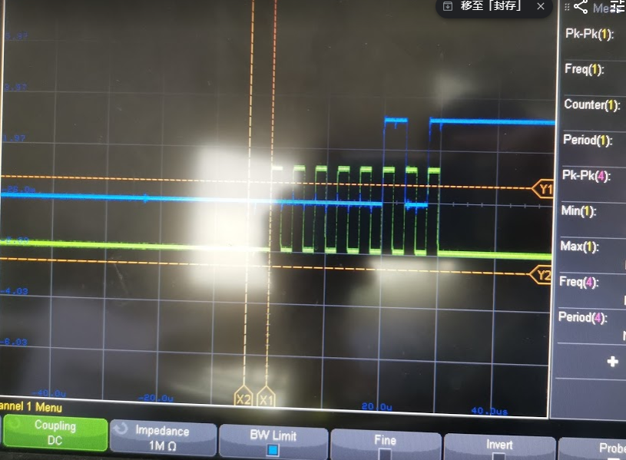

量測MOSI 與CLOCK 信號都是正常的，治具的硬體沒有問題

2020-05-18

小田：

生產線一直在反應MD998 motor 版本讀取錯誤問題

我分析如下：

當POWER ON 的時候MCU第一次對DD MOTOR下達0x80 command 讀取DD MOTOR 版本回傳的資料是對的，但是如果再次下達0x80 command所得到的的結果是錯誤的

分析程序：當按下治具【版本】按鍵，MCU會對DD MOTOR下達0x80 command →之後→再下達0x40,0x02 command ，POWER ON 第一次是正確的但是再次下達0x80→0x40,0x02 給的資料就錯誤了，但是其他的機種並不會有此現象 底下的連接為影片請享用。

<https://photos.app.goo.gl/pASzB2ubxMxrvopa6>

<https://photos.app.goo.gl/cLAJ7K5cjtTH295S8>

李進衛

由於生產線治具必須很快的就要使用，因此變更治具的程式

1. 當使用時必須先插好馬達的軟排線與電源。
2. 先開啟DD 馬達的電源【讓馬達的程式先運行起來】。
3. 再開啟治具Arduino的電源，讓Aduino運行【Arduino為Master】。
4. 按下【版次】按鍵查看DD馬達版本，其他功能才會有作用。
5. 再依序測試其他功能。

程式新增f_version 旗標攔截鎖死其他功能

2020-09-23 變更Arduino UNO 變更為WEMOS D1 ESP8266 開發版該版本為3V3版本。